[免疫印记重复使用！同济大学附属上海市第十人民医院泌尿科论文被质疑！](https://mp.weixin.qq.com/s?__biz=MzkwMjg4NjU1MQ==&mid=2247488953&idx=1&sn=c5f16f9ee0fe1bcabfeea6b1bce4a262)

学术红警[学术红警](javascript:void(0);)2025-04-08 15:41:11山东

2020年1月，同济大学医学院上海市第十人民医院泌尿科在期刊Molecular and Cellular Biology上发表一篇研究论文，研究发现了FOXM1激活的LINC01094通过MicroRNA 224-5p/CHSY1促进透明细胞肾细胞癌的发展。

**论文题目**：FOXM1-Activated LINC01094 Promotes Clear Cell Renal Cell Carcinoma Development via MicroRNA 224-5p/CHSY1

**论文作者**：Yufeng Jiang , Haimin Zhang（通讯作者，音译，张海民）, Wei Li , Yang Yan , Xudong Yao , Wenyu Gu

**论文单位：同济大学医学院上海市第十人民医院泌尿科**

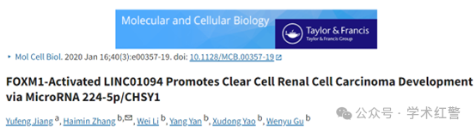

**2025年4月，国际打假人Caprella acanthifera在Pubpeer提出质疑：**

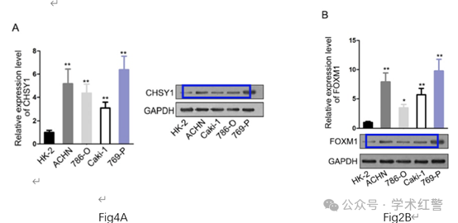

**消息来源：**

**https://www.pubpeer.org/publications/E4446AE9A8CC6A2FAC3B4D0E376F8F#0**

**郑重声明：**

信息来源Pubpeer及相关期刊

如有侵权，请联系删除

QQ 3861453094